

**Халық қалаулылары халыққа Жолдауды түсіндірді**

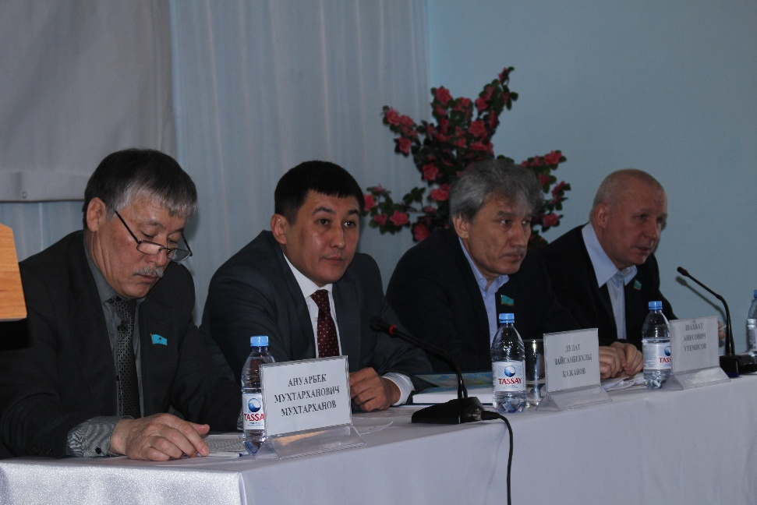

«Нұр Отан» партиясының ҚР Парламенті Мәжілісі франциясындағы депутаттары Евгений Козлов пен Шавхат Утемисов Ұлан ауданы Восточное ауылының тұрғындарымен кездесіп Елбасы Жолдауын түсіндірді.

Күні кеше жаряланған «Төртінші өнеркәсіптік революция жағдайындағы дамудың жаңа мүмкіндіктері» атты Нұрсұлтан Назарбаевтың кезекті Жолдауына халықтың қызығушылығы зор. Себебі, бұл Жолдау жаңашылдыққа толы, қазақстандықтардың әлеуметтік жағдайын арттыруға бағытталған.

* Жолдауда Президент жүзеге асырылуы тиіс 10 басым бағытты анықтап берді. Бірінші кезекте Елбасы индустриаландыру мен жаңа технологияларды енгізудің көшбасшысына айналу керектігін атап айтты. Қазақстан әлемдегі дамыған 30 елдің қатарына тезірек енуі үшін сіздермен біз жұмыла жұмыс жасап алға қойылған мақсаттарды толығымен орындауымыз керек. Жолдауда агроөнеркәсіп саласын автоматтандыру айтылды. Біздің ауылшаруашылығымыз бәсекеге қабілетті болуы үшін бүгіннен бастап техникаларды жаңартып, автоматтандыру жүйесіне көшуіміз қажет,- дейді ҚР Парламенті Мәжіліс депутаты Шавхат Утемисов.

Жолдаудың әлеуметтік саласын халыққа түсіндірген Евгений Козлов ұстаздардың жалақысының көтерілуі мен әлеуметтік саланы қаржыландырудың артқанын тілге тиек етті.

* Ұстаздар жалақысы 30 –дан 50 пайызға дейін жоғарылайды. Бұл дегеніміз елімізде сапалы білім алуға, сапалы білім беруге барлық жағдай жасалып жатыр деген сөз. Әлеуметтік қолдау саласына бөлінетін қаржы көлемі 12 пайызға артты. Бұл бұрын соңды болмаған көрсеткіш,- дейді ол.

Сондай-ақ, жиын барысында жергілікті тұрғындар халық қалаулыларына өздерін толғандырған сауалдарды қойды. Сұрақтардың көбі жер беру, ауылшаруашылығын субсидиландыру мен жол жөндеу мәселесіне бағытталды.

* Биылғы жылдан бастап Заңға сәйкес Қазақстанда АЙ-80 маркалы бензині өндірістен алынып тасталды. Ауылшаруашылығында жұмыс істейтін техниканың 70 пайызы сол бензинмен жүреді. Маркасы жоғары бензинді құю қаражат жағынан тиімсіз. Сіздерден сұрайтынымыз 80-ші маркалыбензинді қайта өндіріске қойса екен,- дейді Восточное ауылының тұрғыны Андрей Бережной.

Халық қалаулылары кездесу барысында келіп түскен сұрақтарды жазбаша түрде қабылдап, тиісті министрліктерге жолдайтындарын жеткізді.